Blinks和Actions发布，将Solana连接到整个Web2网络？？

作者：Alex Liu，Foresight News

TON 的成功取决于它能够触及 9 亿的 Telegram 用户，让广阔的用户群体能够使用区块链和加密货币，同时无需理解复杂术语和进行繁琐操作。而通过新推出的 Blinks 和 Actions，Solana 链的用户现在也能在 Telegram 上转账、在 X 上买卖 NFT、在 Discord 里质押，无需 DApp，受众甚至扩大到整个互联网。

这是如何实现的？这样的扩展算是对单 App 生态的降维打击吗？

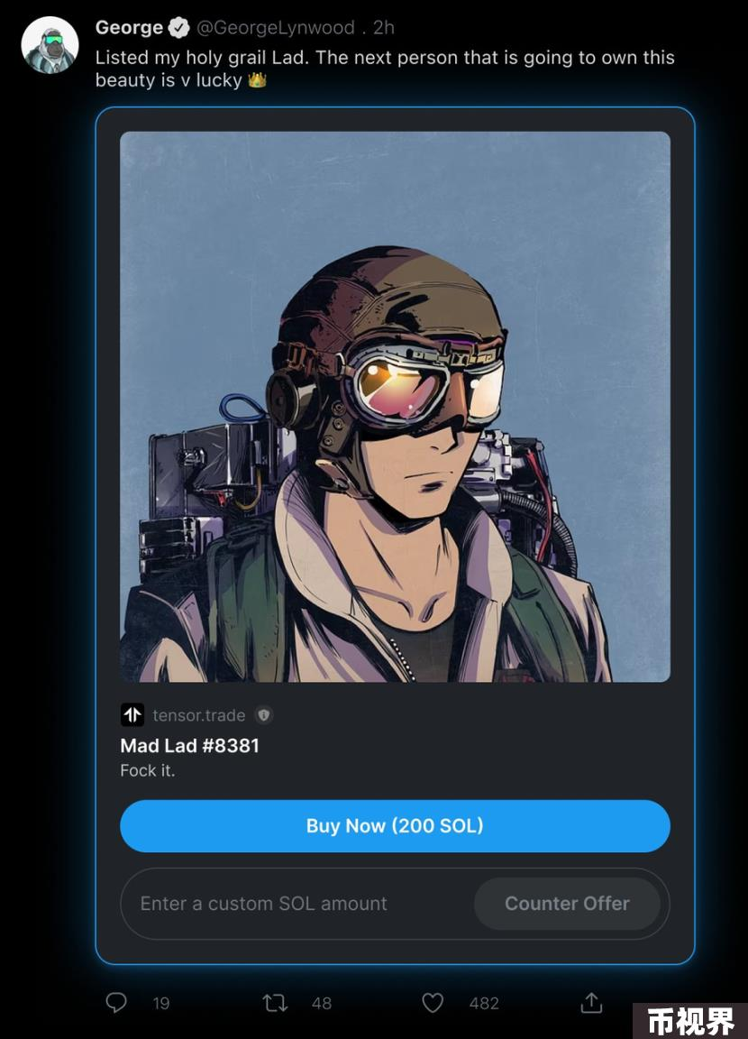

### Blinks 和 Actions 是什么？

#### Actions

Solana Actions 是一组规范的 API，可返回 Solana 区块链上的交易，以便在包括二维码、移动和桌面应用程序中的按钮、小组件以及任意网站的各种环境中预览、签名和发送。Actions 使开发人员可以轻松将在整个 Solana 生态系统中可执行的操作集成到用户的环境中，从而使用户无需被导航到其他应用程序或网页即可执行区块链交易。

#### Blinks

Blinks 的全称是 Blockchain Links，即区块链链接，是一种将链上操作转换为可共享链接的新原语。

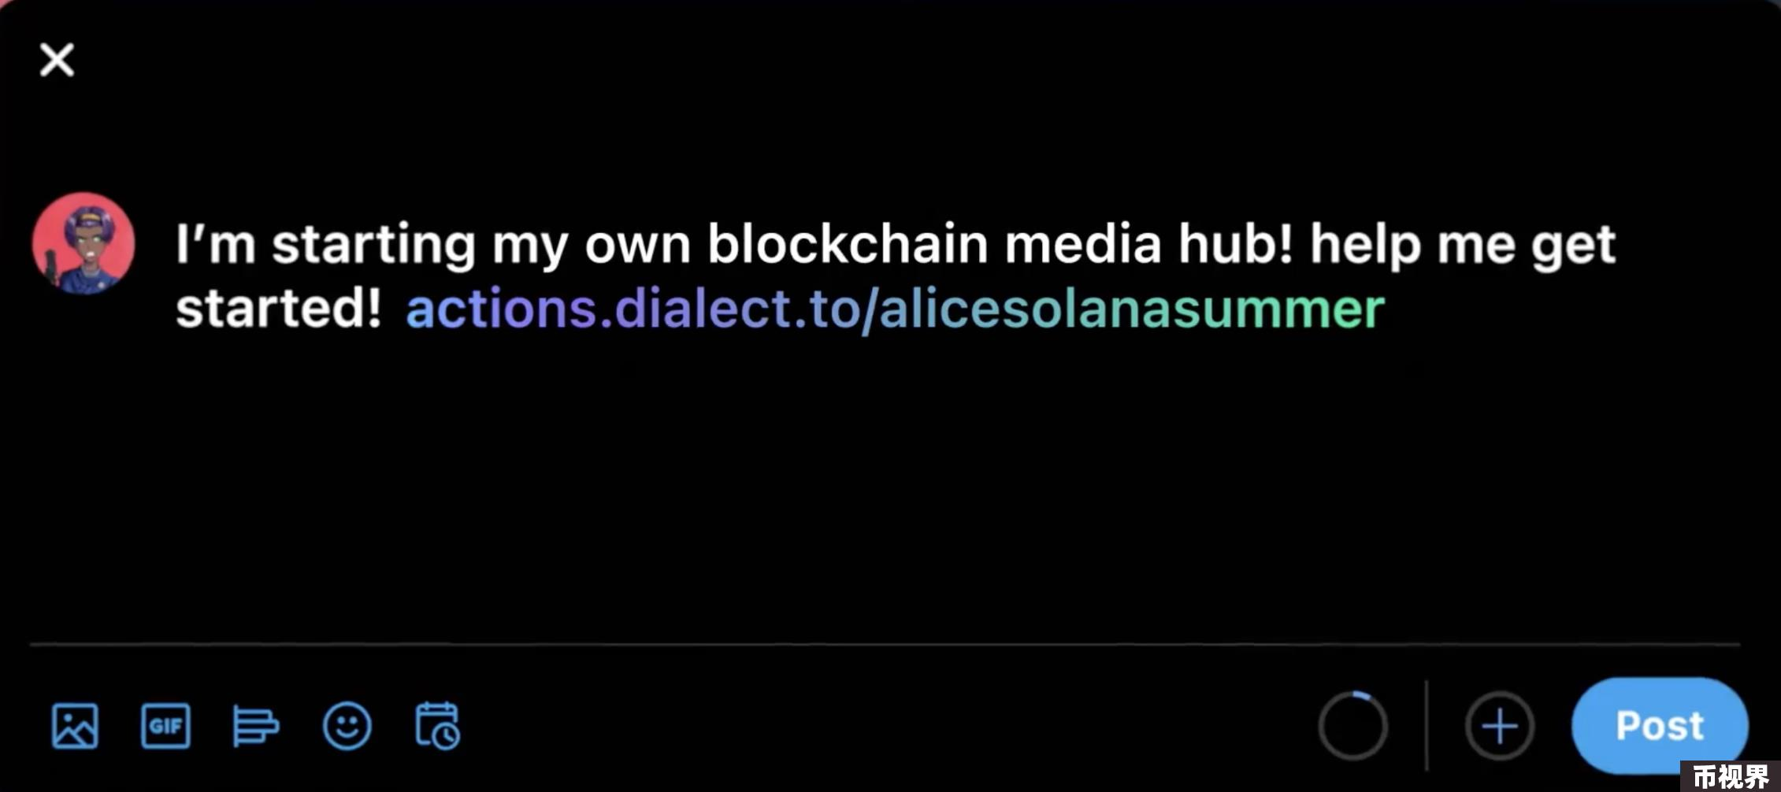

在任何互联网上可以共享链接的地方，现在都可以发起 Solana 交互（甚至在 X 上！）。Blinks 能够将任何 Solana Action 变成可共享的、元数据丰富的链接，允许能感知到 Actions 的客户端（浏览器扩展钱包、机器人等等）向用户显示附加功能。在网站上，Blinks 可能会立即触发钱包中的交易预览，而无需进入 DApps 中；在 Discord 中，机器人可以将 Blinks 扩展为一组交互式按钮。

简而言之，Blinks 让任何能够显示 URL 的互联网页面都具备了进行链上交互的能力。

#### Actions 和 Blinks 的区别

Actions 是 API，允许使用复杂的业务逻辑（链上和链下）来构建由客户端预览、签名和发送的交易消息。而按钮、二维码或 URL（Blinks）可以发起 Action。

### Acitons 和 Blinks 的主要优势

### 用例

Actions 示例：

Blinks 示例：

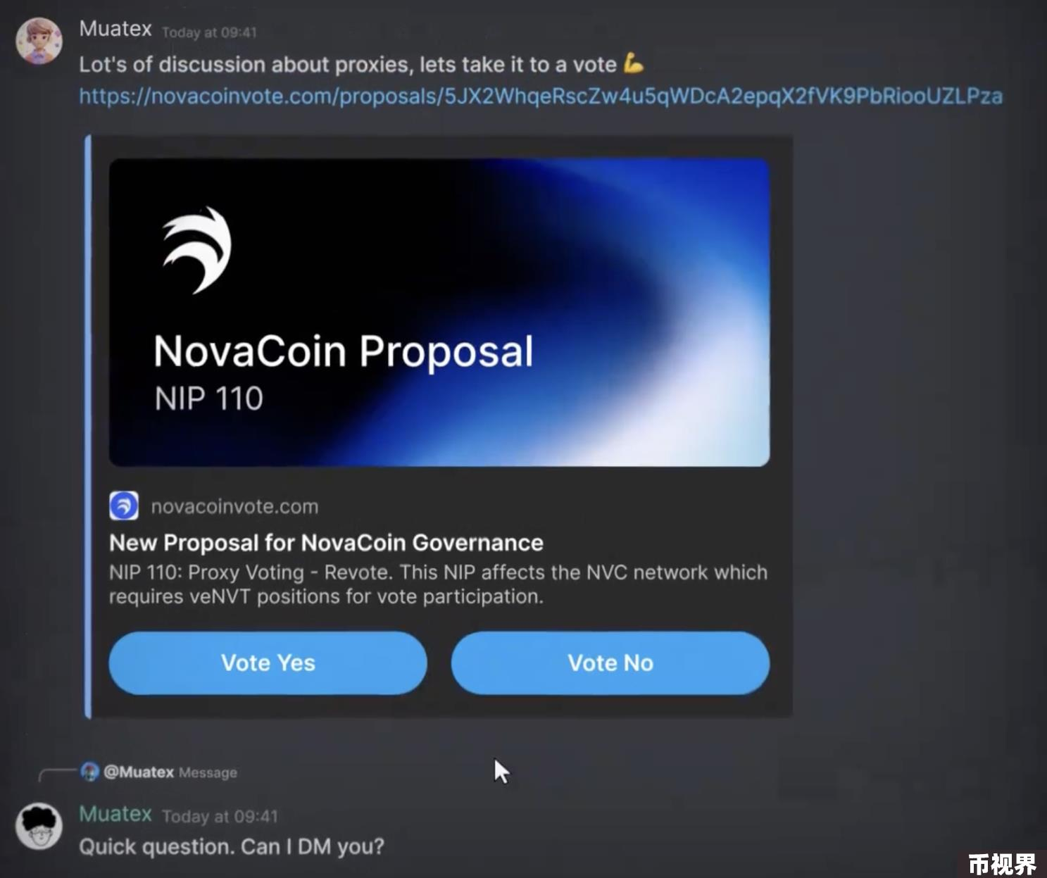

### 总结

通过将复杂的链上交互包装为规范的 API ，并进一步抽象为易于传播的 URL 链接，Blinks 和 Actions 能有力地拓展 Solana 的应用场景，将区块链、加密货币更好地「连接到整个互联网」，是帮助 Solana 获得广泛采用的实用创新。